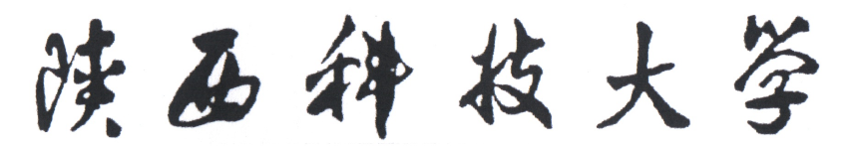

面向对象Java—实验预习报告



**实验五： GUI** .

**姓 名：**   **於俊涛**

**学 号： 202007020625**

**专业班级： 计算机203**

**系 别： 计算机系**

**学 院： 电子信息与人工智能学院**

**实验五 GUI（预习报告）**

1. **实验目标**

通过图形化界面设计相关类、接口等，实现用户图形化应用程序的开发；进一步巩固JDBC连接数据库以及文件读写操作。

1. **实验环境**

Eclipse IDE for Java Developers

1. **实验准备**

1.利用GUI设计实现一个计算器程序（注：至少要实现基本的加减乘除运算四则运算）。

问题分析：由题可得以下结构

public class MyCalc {

public static void main(String[] args) {

new myFrame("Calculator");

}

}

public myFrame(String title) {

super(title);

init();

}

public void init() {

text.setHorizontalAlignment(JTextField.RIGHT);

text.setPreferredSize(new Dimension(0, 40));

text.setFont(new Font("微软雅黑", Font.BOLD, 20));

class calc {

Stack<String> ops = new Stack<String>();

Stack<Double> num = new Stack<Double>();

String exp;

double result;

public calc(String s) {

exp = s;

calctor();

}

public int priority(String s) {

switch (s) {

case "+":

case "-":

return 1;

case "*":

case "/":

return 2;

default:

break;

}

return 0;

}

}

2.设计一个关于文件操作的图形化应用程序，至少实现以下功能：

（1）包含一个文本框以及添加按钮，在文本框中输入文字后，点击添加按钮可以在文件中写入文本框中的文字；

（2）包含一个读取按钮，点击该按钮后，可以读取文件内容，并显示到文本框中。

问题分析：通过对于问题的分析可知本题主要涉及的问题是文件的读写操作以及图形化界面的设计。

在图形化界面设计主要使用swing和awt两个库进行操作。

文件读写主要使用io操作的相关库。

保存文件：

fileOutputStream = new FileOutputStream(file);

fileOutputStream.write(contents.getBytes(StandardCharsets.UTF_8));

fileOutputStream.flush();

fileOutputStream.close();

TipsLable.setText("文件写入成功");

TipsLable.setForeground(Color.BLUE);

打开文件：

InputStream inputStream = new FileInputStream(file);

int n = inputStream.read(buffer, 0, length);

inputStream.close();

String str = new String(buffer, 0, n, StandardCharsets.UTF_8);

outputTextArea.setText(str);

1. **预习遇到的问题**

在预习本次实验的过程中对于相关的GUI操作还不太熟悉，对于数据库操作还相对较为陌生，希望通过本次实验能够很好的解决我在预习的过程中所遇到的问题。并希望通过实验中所遇到的相关问题进行学习和改进。